Пресс-релиз Зульц-на-Неккаре, март 2017

Надежное запирание одним движением руки

KIPP представляет новые запорные элементы

Компания HEINRICH KIPP WERK дополнила свой ассортимент практичными запорными элементами, которые соединяют две отдельные пластины с определенным усилием. Полная и надежная фиксация достигается одним движением руки. Новые поворотные натяжные защелки и стопорные шариковые штифты KIPP обеспечивают дополнительные возможности существующего ассортимента.

Запирание в поворотных натяжных защелках осуществляется за счет поворота на 90° из положения OFF в положение ON. Поперечный штифт, соединенный с ручкой, перемещается в прижимную планку. Штифт входит в планку и прочно соединяет компоненты друг с другом. Щелчок сигнализирует о закрытии или открытии. KIPP предлагает как поворотные натяжные защелки, так и плоское исполнение. Поворотные ручки запорных элементов выполнены из термопласта или нержавеющей стали, корпус — из никелированной стали. Подходящие прижимные планки для поворотных натяжных защелок заказываются отдельно.

Кроме того, компания KIPP представляет новые стопорные шариковые штифты в различных исполнениях и различных размеров, а также с разными усилиями удерживания и выдвижения. Они применяются в приспособлениях для смены при монтаже, а также там, где требуется ручная регулировка или быстрое переоснащение, например для регулировки высоты в автоматических установках. Все товары подходят для быстрой фиксации двух пластин одинаковой или разной толщины. Для этого необходимо нажать кнопку и вставить стопорный шариковый штифт в предусмотренную зажимную втулку. При отпускании кнопки пластины будут зажаты. Для ослабления натяжения необходимо выполнить действия в обратной последовательности.

Стопорные шариковые штифты</b> доступны в исполнении из нержавеющей стали или с пластмассовой поворотной ручкой. Точность повторения для завинченных и вставленных стопорных шариковых штифтов составляет ±0,25 мм, ее можно повысить с помощью дополнительных установочных штифтов.

Количество знаков с учетом пробелов:
Заголовок: 41 знаков
Подзаголовок: 39 знаков
Текст: 1 887 знаков
Всего: 1 967 знаков

HEINRICH KIPP WERK KG
Борис Королев, экспорт
Heubergstraße 2
72172 Sulz am Neckar, Германия

Телефон: +49 7454 793-7949
Эл. почта: boris.korolev@kipp.com
Дополнительная информация и фотографии для прессы www.kippcom.ru
регион: Германия, рубрика: новости/пресса

Фотография
Запорные элементы KIPP
Фотография: KIPP

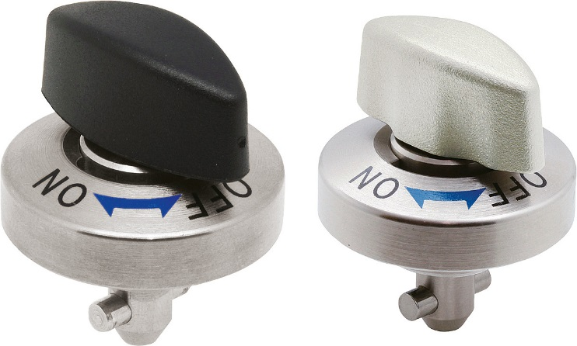  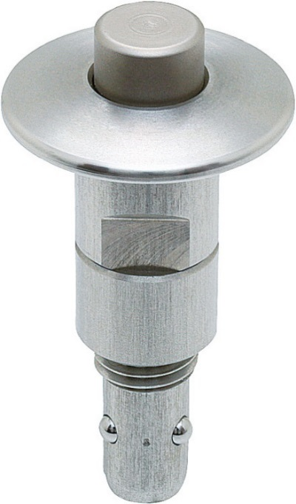 | Файл фотографии:  KIPP-Поворотный ригель для натяжения-K 1061.jpg  Файл изображения:  KIPP-Стопорные шариковые пальцы из нержавеющей стали-K 1063.jpg

Авторские права на иллюстрацию: при публикации в отраслевых средствах массовой информации лицензирование и выплата гонорара не требуются.
Пожалуйста, указывайте первоначальный источник информации.

